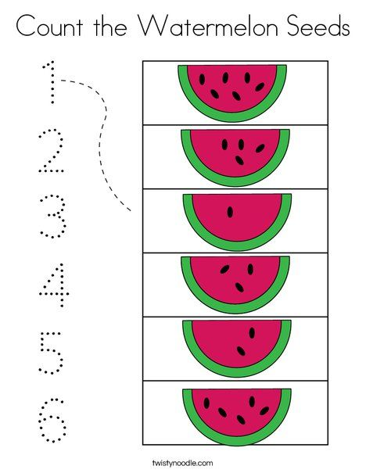
POŁĄCZ CYFRY Z ODPOWIEDNIM OBRAZKIEM, ZWRÓĆ UWAGĘ NA LICZBĘ PESTEK, POPRAW PO ŚLADZIE CYFRY.

